**BÀI 6 : ĐỊNH DẠNG TRANG TÍNH**

**1.Định dạng phông chữ , cỡ chữ và kiểu chữ:**



Chọn phông chữ

Chọn cỡ chữ

Chọn kiểu chữ đậm

Chọn kiểu chữ nghiêng

Chọn kiểu chữ gạch chân

**a. Thay đổi phông chữ:**

* Chọn ô (hoặc các ô ) cần định dạng.
* Nháy mũi tên ở ô Font 
* Chọn phông chữ thích hợp

**b. Thay đổi cỡ chữ:**

* Chọn ô ( hoặc các ô ) cần định dạng.
* Nháy mũi tên ở ô **size **
* Chọn cỡ chữ thích hợp.

**c. Thay dổi kiểu chữ:**

* Chọn ô (hoặc các ô ) cần định dạng
* Sử dụng các nút lệnh: **Bold , Italic**  và **Underline **.

**🡪 Chọn màu phông:**

* + Chọn ô ( hoặc các ô) cần định dạng
  + Nháy vào nút **Font color **
  + Nháy chọn màu.

**2.Căn lề trong ô tính:**

* + - Chọn ô ( hoặc các ô ) cần định dạng

Căn giữa ô

Căn thẳng lề phải ô

Căn thẳng lề trái ô



* + - * **Em có thể sử dụng một nút lệnh Merge and Center  để gộp ô và căn dữ liệu vào giữa.**

**3.Tô màu nền và kẻ đường biên của các ô tính**

**a. Tô màu nền:**

B1. Chọn ô (hoặc các ô) cần tô màu nền

B2. Nháy vào nút lệnh **Fill Colors**  để chọn màu nền.

B3. Nháy chọn màu nền.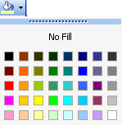

**b. Kẻ đường biên:**

- Để kẻ đường biên em thực hiện các bước sau đây :

B1. Chọn các ô cần kẻ đường biên.

B2. Nháy nút **border**  để chọn kiểu kẻ đường biên.

B3. Nháy chọn kiểu kẻ đường biên

**4. Tăng hoặc giảm số chữ số thập phân của dữ liệu số**

*  Tăng thêm một chữ số thập phân.
*  Giảm bớt một chữ số thập phân.

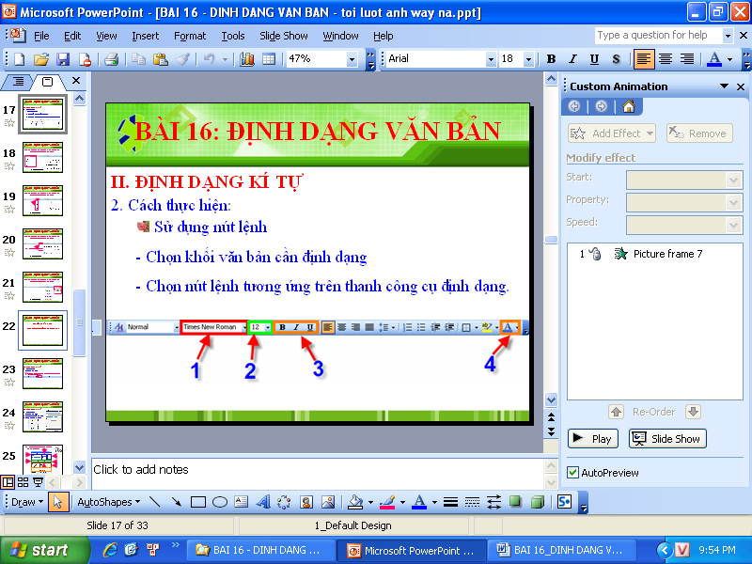***Thảo luận****: dựa vào 4 tính chất của kí tự hãy cho biết chức năng của từng nhóm nút lệnh?*

🡪 Quan sát và trả lời:

+ 1: Chọn phông chữ.

+ 2: Chọn cỡ chữ.

+ 3: Chọn kiểu ch.ữ

+ 4: Chọn màu chữ.

**Câu hỏi ôn tập có kèm đáp án.**

**6.1 Hãy chỉ ra phương án sai?**

Các tính năng định dạng trang tính bao gồm:

A.Thay đổi phông chữ, cỡ chữ, kiểu chữ và màu chữ

B. Căn lề nội dung trong khuôn khổ các ô tính

C. Tăng giảm độ rộng của một số cột và hàng trong trang tính

D. Tô màu nền và tạo đường biên cho các ô tính

**6.2 Chọn một ô tính có dữ liệu đã được định dạng rồi nhấn phím Delete, khi đó:**

A. Cả dữ liệu và định dạng trong ô tính đó bị xóa;

B. Chỉ xóa dữ liệu trong ô đó;

C. Chỉ xóa được định dạng của ô đó;

D. Có thể xóa được cả đường biên và màu nền của ô tính đó (nếu có).

**6.3 Nút lệnh  có tác dụng gì?**

A.Tăng một chữ số thập phân

B. Căn lề nội dung trong khuôn khổ các ô tính

C. Gộp ô và căn giữa

D. Tô màu nền và tạo đường biên cho các ô tính

**6.4 Nút lệnh  có tác dụng gì?**

A.Thay đổi phông chữ, cỡ chữ, kiểu chữ và màu chữ

B. Căn lề nội dung trong khuôn khổ các ô tính

C. Gộp ô và căn dữ liệu vào giữa ô.

D. Tô màu nền và tạo đường biên cho các ô tính

**6.5 Nút lệnh  có tác dụng gì?**

A.Thay đổi phông chữ, cỡ chữ, kiểu chữ và màu chữ

B. Căn lề nội dung trong khuôn khổ các ô tính

C. Tô màu nền và màu chữ

D. Tô màu nền và tạo đường biên cho các ô tính.

**6.6 Để giảm bớt chữ số thập phân em sử dụng nút lệnh nào?**

A)  B)  C)  D) 

**🡪 Chọn câu C.**

**6.7 Để gộp nhiều ô của trang tính thành một ô và thực hiện canh giữa dữ liệu chọn nút lệnh nào?**

A)  B) C)  D) 

**🡪 Chọn câu B.**